«Россия после смуты»

1. Последствия Смуты.
Итогом Смуты и иностранных вторжений стало разорение западных и центральных районов страны (пашня, поросшая лесом). Посевные площади здесь сократились почти в 30 раз. Главная причина разорения: нехватка рабочих рук (крестьяне бежали: на север, за Волгу, к казакам на юг). У оставшихся крестьян нет скота, нет орудий труда, нет денег (бобыли). В упадок пришли промыслы, ремесленное производство, торговля. Менее всего пострадали северные и восточные районах страны.
Государственная казан в запустении. Становление новой династии оплачивали богатые купцы — Строгановы, Светешниковы, Никитниковы, Гурьевы, Шорины. Стояла задача найти источники экономического возрождения страны.

2. Сельское хозяйство.
Одним из главных таких источников стала раздача земель дворянам. При этом царь Михаил подтвердил права на землю тех дворян, которым она была дарована Василием Шуйским и Лжедмитрием II. Велось освоение заволжских и сибирских территорий, где постепенно внедрялась трехпольная система.
В 1637 году царь Михаил увеличил срок для розыска беглых крестьян до 9 лет, а в 1641 году — до 10 лет для беглых и до 15 лет для вывезенных. Это увеличило ценность самой земли. Сокращены крестьянские налоги и натуральный оброк, вырос денежный оброк.
Наметилась специализация отдельных районов страны. Произошел рост товарного оборота. Южные и поволжские — хлеб; западные — лен и конопля; поморские — соль и рыбу; сибирские — меха; ярославские и костромские — холсты. Торговлей занимались купцы, монастыри и даже бояре и царь.

3. Ремесло.
В XVII веке ремесло превращается в мелкотоварное производство для продажи на рынке, происходит укрупнение, создание ремесленных мастерских (в отличие от «домашней промышленности» прежних лет).
Произошла специализация ремесленного производства в различных районах России. Вологодские мастера — кружева, ростовские — финифть, важские — сукно, белозерские — ложки, вяземские — сани, нижегородские — замки и т. п. Серпухов, Кашира, Тула — первые центры отечественной металлургии. Москва — центр ювелирных работ. В металлообработке и на речном транспорте впервые начинает использоваться наемный труд.

4. Мануфактуры.
Появились предпосылки для развития мануфактур, которые были основаны на разделении труда и использовании ручной ремесленной техники. В XVII веке появились казенные пороховые мануфактуры, Оружейная, Золотая и Серебряная палаты, Хамовный (ткацкий) и Бархатный (шелковый) двор. Они использовали принудительный труд и обеспечивали в основном армию и царское окружение. Купеческие мануфактуры производили пеньковые канаты. Немало было кожевенных мануфактур, а также соляных промыслов.
Всего за XVII век было создано около 60 различных мануфактур. Однако к концу века в стране осталось не более 30 мануфактур. Первые династии промышленников-предпринимателей — Никитниковы, Светешниковы, Шорины, Филатьевы, Строгановы, Демидовы.
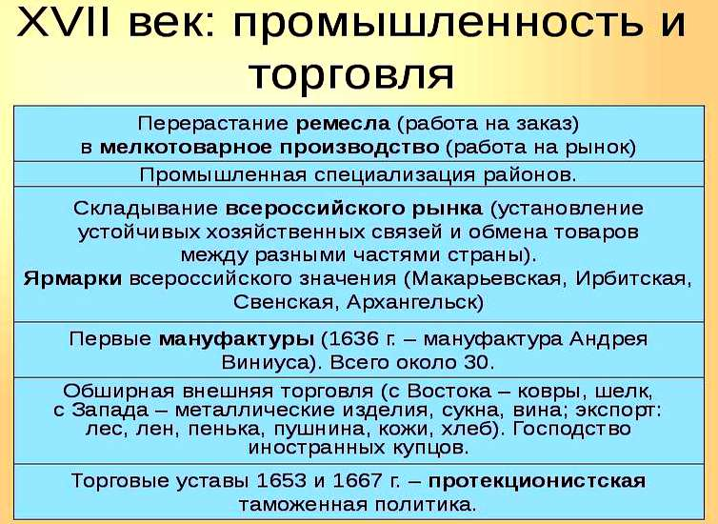

5. Торговля.
Главной особенностью торговли в XVII веке стало формирование всероссийского рынка, под которым понимают усиление хозяйственных связей и обмена товарами между различными частями страны.
Впервые появились крупные всероссийские торговые ярмарки — Архангельская, Ирбитская, Свенская, к концу века — Макарьевская. Имела место специализация продажи товаров. Центры торговли хлебом: Вологда, Вятка, Орел, Воронеж, Нижний Новгород. Главные рынки соли: Вологда и Соль Камская. Отборная пушнина в Соли Вычегодской.
Внешняя торговля, по-прежнему шла в основном в западном направлении через Архангельск (до 75%), а восточном через Астрахань.
В 1649 году царь Алексей Михайлович запретил англичанам вести внутреннюю торговлю и выслал их из страны. Новоторговый устав 1667 года еще более ограничил права иностранных купцов: они должны были теперь продавать свои товары оптом в пограничных городах. На импортные (ввезенные из-за границы) товары были введены более высокие пошлины.

6. Рост городов.
XVII век стал временем появления новых городов в России. Большую роль в этом сыграли укрепленные линии, состоявшие из цепи городов-крепостей. Была создана Белгородская черта (Ахтырка — Белгород — Воронеж — Тамбов), позже — Симбирская линия (Тамбов — Саранск — Симбирск) и Заволжская линия. В общей сложности к концу XVII века в России насчитывалось 250 городов. Развернулось строительство многих крепостей (острогов) в Сибири.
ВЫВОД: экономическое развитие страны в XVII веке было отмечено многими новыми чертами: 1) усилением роли барщины и оброка, 2) превращением ремесла в мелкотоварное производство, 3) развитием мануфактур, 4) формированием всероссийского рынка, 4) ростом городов.

